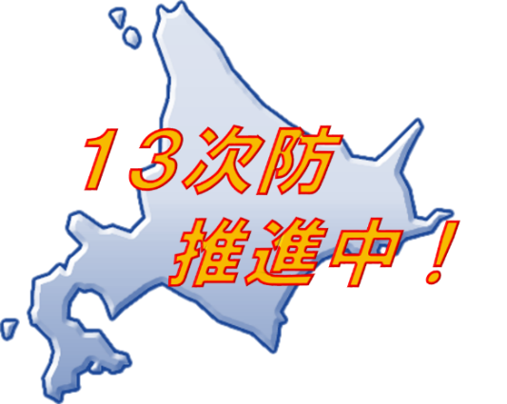

建設工事追い込み期労働災害防止運動 取組中 !
（令和２年10月1日～12月31日）

Safety First ! 『安全は何よりも優先する』

安 全 宣 言

労働災害防止のため 私達はこうします！

《工事現場ごとの安全宣言を記入します。》

《社長、会社、事業場が定めた安全衛生基本方針を記入します。》

会社名 株式会社 ○○○○建設
代表者 代表取締役 ○○ ○○
現場代理人 ○○ ○○

建設工事追い込み期労働災害防止運動 取組中 !
（令和２年10月1日～12月31日）

Safety First ! 『安全は何よりも優先する』

記入例
安 全 宣 言

労働災害防止のため 私達はこうします！

《工事現場ごとの安全宣言を記入します。》
私たちは、現場内では必ずフルハーネス型安全帯を着用し、フックを掛ける時は、指差し呼称を実践します。

《社長、会社、事業場が定めた安全衛生基本方針を記入します。》
施工現場の品質管理は労働者の安全から始まるものであり、全ての現場が無災害で竣工することを目指す。

会社名 株式会社 ○○○○建設
代表者 代表取締役 ○○ ○○
現場代理人 ○○ ○○

